Рабочий лист № 2

по теме: «Путь меча, или Давление твёрдых тел»

Ф.И. обучающегося_____________________________________________
ГБОУ №__________________Класс________________Дата___________

- Ознакомьтесь с правилами безопасного поведения в Музее Востока.
- Запишите, что такое
масса__________________________________________________________
инерция________________________________________________________
Каким должен быть хороший меч?
______________________________________________________________________________________________________________________________
3. Прочитайте стихи. В зале какой национальной культуры вы будете искать витрину с мечами?

Мой Друг нисходит в сердце, в сердцевину.
А меч, сверкая в танце, метит глину...
С которою не жаль расстаться мне.
Телесное − во прах, но дух − в огне!
Джалаладдин Руми

3.1. Сфотографируйте представленные мечи, проанализируйте их особенности и выполните следующие задания:
- Используя сделанные фотографии и интернет, сравните любые аварские, иранские, японские и европейские мечи.

Меч |  | Фото | Форма | Заточка | Особенности использования
Аварский
Иранский
Европейский
Японский

- Классифицируйте увиденные мечи.
__________________________________________________________________________________________________________________________________________________________________________________________
- Укажите сходства и различия иранских и увиденных ранее мечей. Проанализируйте и опишите причины различий.
_______________________________________________________________
_______________________________________________________________
_______________________________________________________________

- Как форма меча влияет на его использование в бою?
_______________________________________________________________
- Из какого материала ковались европейские и ближневосточные мечи?
_______________________________________________________________
- Чем отличается клинок из стали, от клинка из булата и бронзы?
_______________________________________________________________
- Используя дополнительные источники информации, определите центр тяжести европейского меча и изогнутого меча с Ближнего Востока. Каковы преимущества и недостатки обоих видов оружия для их владельца?
_______________________________________________________________
______________________________________________________________________________________________________________________________

4. Прочитайте стихи. В зале какой национальной культуры вы будете искать витрину с мечами?

На Ямале снег и вьюга,
Ветер дует мне в лицо,
В школу я иду с подругой,
Трудно за Полярным кругом.
А кому же здесь легко?
Ночь три месяца стоит,
Сорок градусов мороза,
Ветер жалобно гудит,
Снегом город весь заносит.
Чтоб мороза не бояться,
Надо в шубу одеваться!!!
Елена Вигдорова

- Предположите, какие функции выполнял представленный нож?
_______________________________________________________________
- Сравните данный нож с традиционным аварским, обоснуйте различия и предположите причины их возникновения.
_______________________________________________________________

5. Прочитайте стихи. В зале какой национальной культуры вы будете искать витрину с мечами?

Пусть сражаются за хорошее, против зла подымая меч.
Если любишь сынов, Бенгалия, если хочешь ты их сберечь,
Худосочных, добропорядочных, с тишиной всегдашней в крови,
Оторви от привычной жизни, от порогов прочь оторви.
Дети − семьдесят миллионов! Мать, ослепшая от любви,
Ты их вырастила бенгальцами, но не сделала их людьми.

Рабиндранат Тагор

5.1. Сфотографируйте представленное оружие и обоснуйте, почему данные экспонаты не называются мечами?

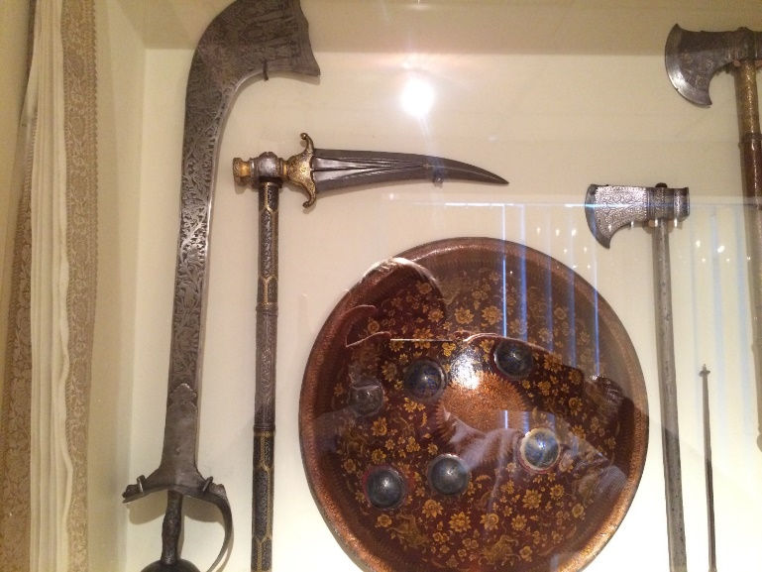

Внимательно изучите оружие № 9. Используя дополнительную информацию, сравните его с названными мечами.

5.2 Разместите ваши фотоснимки мечей в таблице и обоснуйте достоинства и недостатки каждого из них.

Название меча | Изображение | Форма | Заточка | Особенности использования
Шотел

Ятаган

Кханда

Адъяр катти

Нокланг

Кампилан

Крейг-мессер

Першверт

Чиавона

Крис

6. Используя полученные знания, создайте презентацию мечей одной из национальных культур на ваш выбор (Дальний Восток, Ближний Восток, Индийский субконтинент, Европа, Африка) в виде фотоальбома, выставки или фотогалереи.
7. Запишите возникшие у вас в ходе урока вопросы:
__________________________________________________________________________________________________________________________________________________________________________________________

